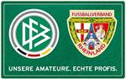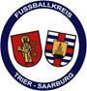 **Ehrenliste**

**Kreisehrenpreisträger und DFB Club 10 1997 Günter Kremer SV Fortuna Fell**

**2015 Uwe Cronauer SV Geisfeld 2016 Werner Gorges FSV Tarforst**

**2017 Harald Emmerich TuS Mosella Schweich**

**2018 Josef Scheich SG Fidei**

**2019 Thomas Anton FC Könen 2020**

**2021 Maren Fey FSV Tarforst**

**2022 Uschi Fuhs (DFB Club 100) SV Ehrang 2023 Rainer Steffen (DFB Club 100) SG Fidei**

**Junge Fußballhelden**